作业十二 R Data Structures
姓名： 学号： 评分：
请在每个题目下面写明所使用的代码及问题的答案（输出文件或运行结果的截图）。

1读入文件Hirsch_Cancer_Cell.tab，
1）计算每一行的标准差，并使用quantile挑选出标准差最大的0.1%的行；
2）将相同时间点的不同批次实验取平均，产生新的data frame，其前几行应是：
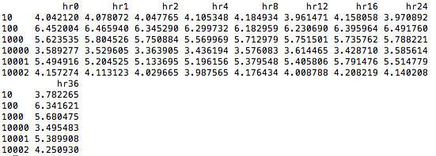
2. 针对得到的新data frame：
1) 列出数值随时间依次增高的行，如：
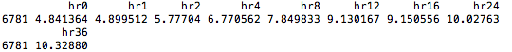
2) 列出数值随时间依次减低的行。
提示：可考虑使用diff、mean、apply等。
3. WT_CpG.txt记录了小鼠基因组上一些CpG位点的甲基化水平：
1）去掉freqC小于freqT的CpG位点。
2）启动子区域可以定义为转录起始位点上下游各2kb，位于正链的基因其转录起始位点为基因的第一个bp，位于负链的基因其转录起始位点为基因的最后一个bp。输出mm9.main.refGene.txt中启动子区域甲基化水平最高的前十个基因。（mean[∑freqC/(freqC+freqT)]，不区分正负链）

提交时请将文件名命名为：学号_姓名_R2
截止时间：2020年5月31日上午10:00
请务必在每个题目下面写明所使用的代码及问题的答案（输出文件和运行结果的截图）。

